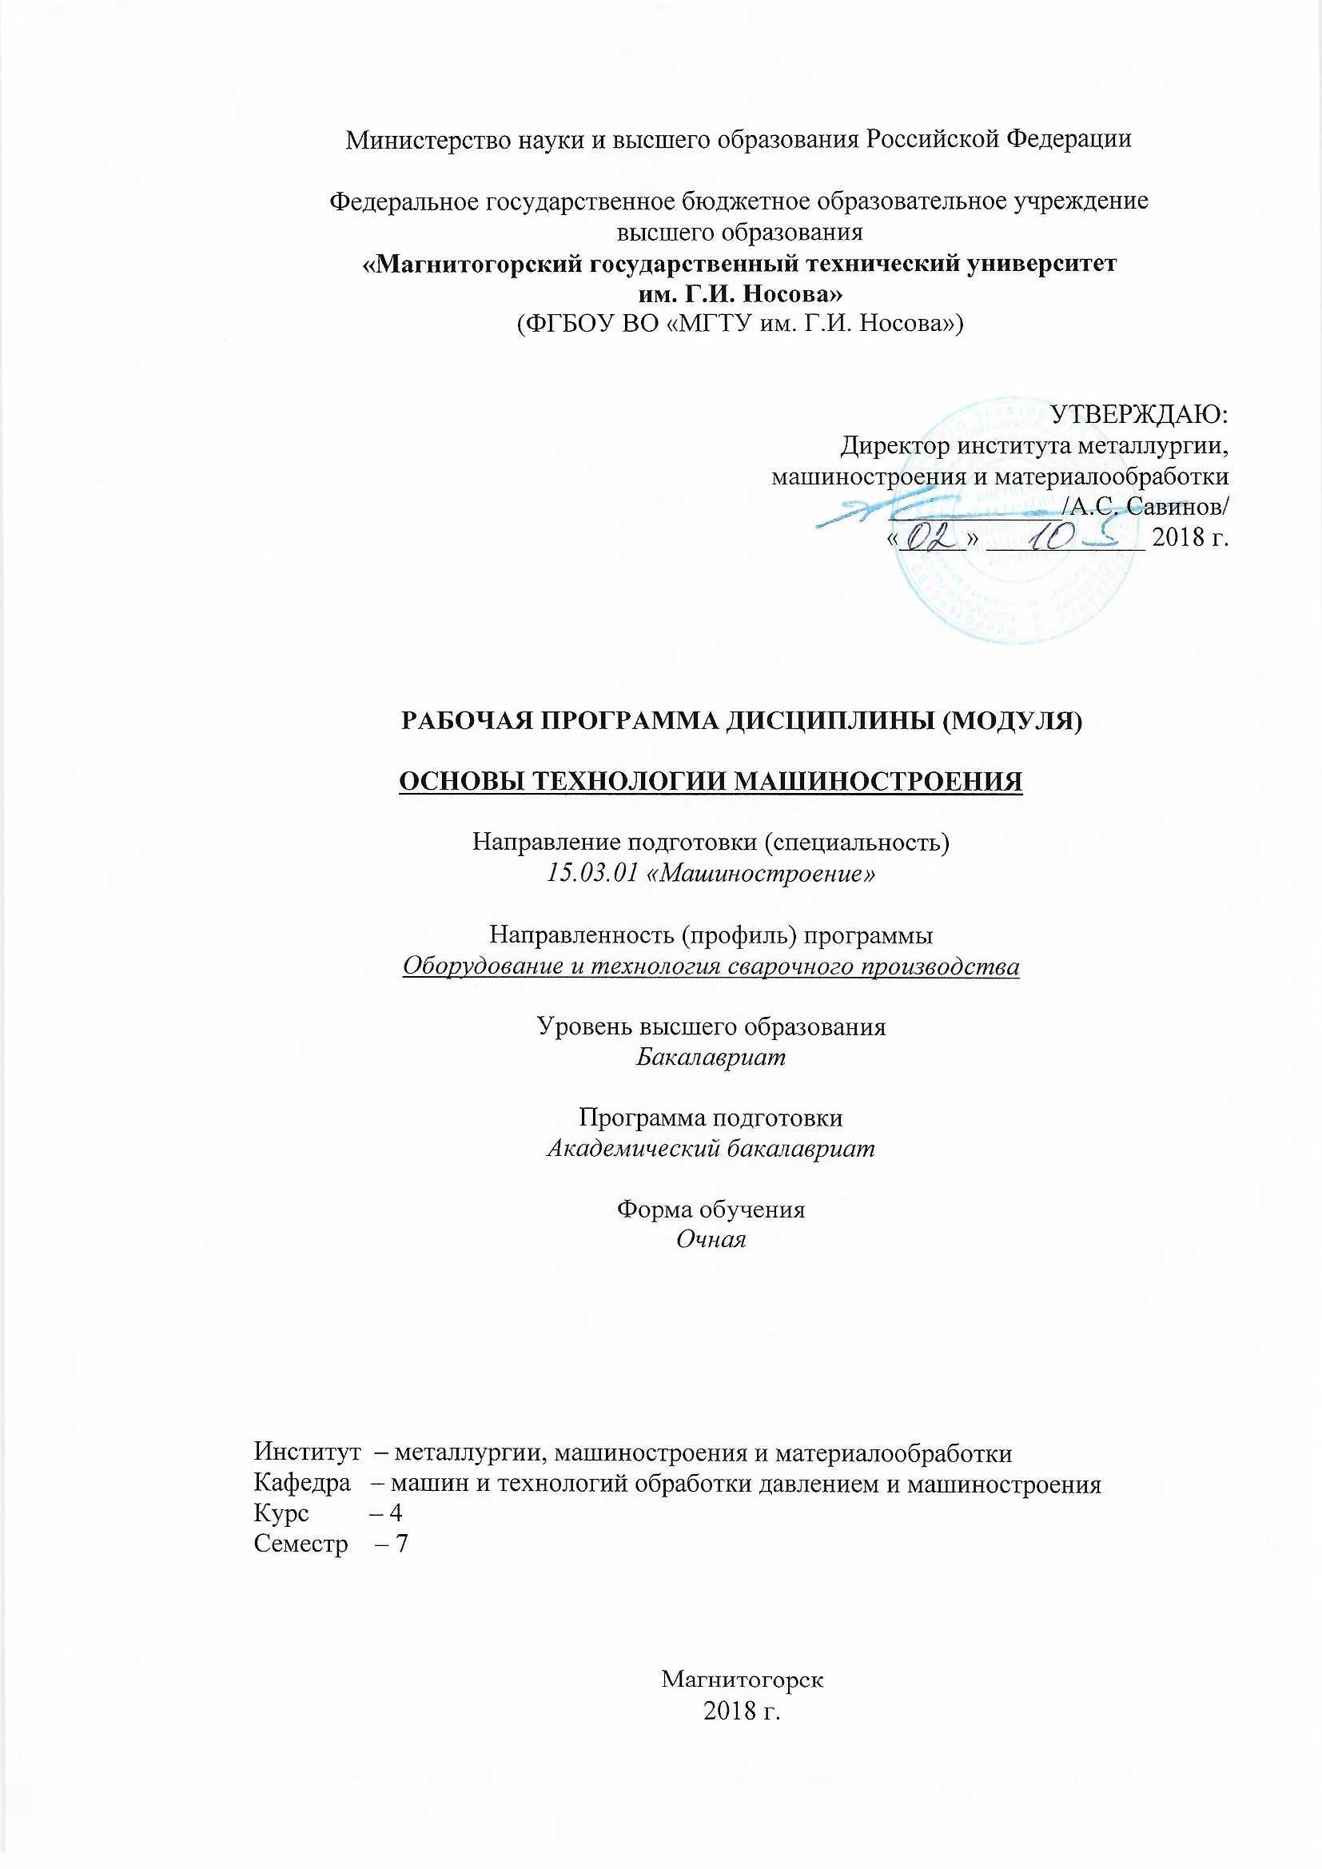

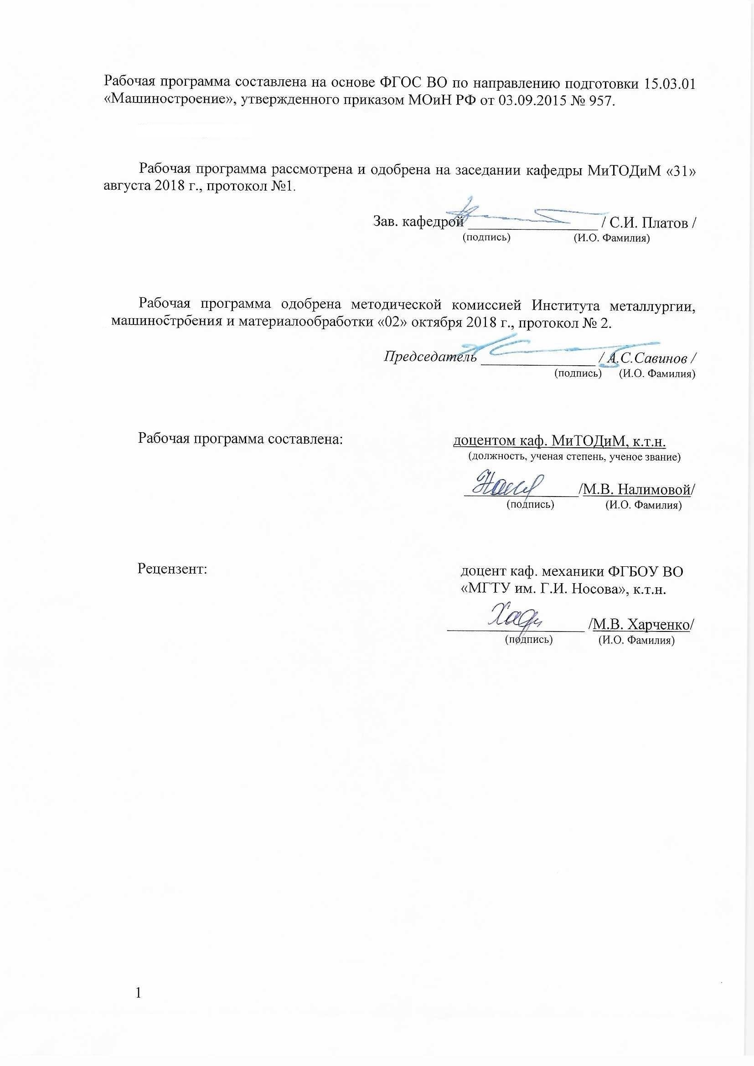



1 Цели освоения дисциплины
Целями освоения дисциплины «Основы технологии машиностроения» являются:
- получение общего представления о содержании и задачах технологии машиностроения, о процессах и этапах построения технологических процессов, основных теоретических положениях о связях и закономерностях производственного процесса, о сущности метода разработки технологического процесса изготовления деталей машин и самих машин в целом;
- овладение достаточным уровнем профессиональных компетенций в соответствии с требованиями ФГОС ВО по специальности 15.03.01 Машиностроение.

2 Место дисциплины (модуля) в структуре образовательной программы подготовки бакалавра
Дисциплина «Основы технологии машиностроения» входит в базовую часть блока 1 образовательной программы.
Для изучения дисциплины необходимы знания, сформированные в результате изучения следующих дисциплин: Математика; Машиностроительные материалы.
Знания, полученные при изучении данной дисциплины, будут необходимы как предшествующие для дисциплины «Проектная деятельность» и для государственной итоговой аттестации.

3 Компетенции обучающегося, формируемые в результате освоения дисциплины и планируемые результаты обучения
Дисциплина «Основы технологии машиностроения» формирует следующие профессиональные компетенции
Структурный элемент  компетенции | Планируемые результаты обучения
Код и содержание компетенции ОПК-4: умение применять современные методы для разработки малоотходных, энергосберегающих и экологически чистых машиностроительных технологий, обеспечивающих безопасность жизнедеятельности людей и их защиту от возможных последствий аварий, катастроф и стихийных бедствий; умением применять способы рационального использования сырьевых, энергетических и других видов ресурсов в машиностроении
Знать | - современные методы для разработки малоотходных, энергосберегающих и экологически чистых машиностроительных технологий,  - правила выбора рациональных заготовок в машиностроении и способы их получения
Уметь: | - назначать современные методы для разработки малоотходных, энергосберегающих и экологически чистых машиностроительных технологий,  - выбирать рациональные заготовки в машиностроении и способы их получения.
Владеть: | - навыками назначения современных методов для разработки малоотходных, энергосберегающих и экологически чистых машиностроительных технологий,  - навыками выбора рациональных заготовок в машиностроении и способы их получения
Код и содержание компетенции ПК-5: умение учитывать технические и эксплуатационные параметры деталей и узлов изделий машиностроения при их проектировании
Знать | -основные положения и понятия технологии машиностроения ,  -теорию базирования и теорию размерных цепей как средства обеспечения качества изделий машиностроения;  -закономерности и связи процессов проектирования и создания машин,  -метод разработки технологического процесса изготовления машин;  -технологию сборки, правила разработки технологического процесса изготовления машиностроительных изделий.
Уметь: | -рассчитывать припуски на механическую обработку и размеры заготовки,  -разрабатывать технологию изготовления детали,  -выбирать рациональные технологические процессы изготовления продукции машиностроения, инструменты и оборудование.
Владеть: | -навыками расчета припусков на механическую обработку и размеров заготовки,  -навыками разработки технологии изготовления детали ,  -навыками выбора рациональных технологических процессов изготовления продукции машиностроения, инструментов и оборудования.
Код и содержание компетенции ПК-10: умение применять методы контроля качества изделий и объектов в сфере профессиональной деятельности, проводить анализ причин нарушений технологических процессов в машиностроении и разрабатывать мероприятия по их предупреждению
Знать | -виды контроля в машиностроении,  -правила выбора методов и средств контроля при изготовлении изделий машиностроения,  -причины нарушений технологических процессов в машиностроении и мероприятия по их предупреждению
Уметь: | - назначать виды контроля качества изделий,  -применять методы и средства контроля при изготовлении изделий машиностроения,  -выявлять причины нарушений технологических процессов в машиностроении и назначать мероприятия по их предупреждению
Владеть: | -навыками назначения видов контроля качества изделий,  -навыками применения методов и средств контроля при изготовлении изделий машиностроения,  -навыками выявления причин нарушений технологических процессов в машиностроении и назначения мероприятия по их предупреждению

4 Структура и содержание дисциплины (модуля)
Общая трудоемкость дисциплины составляет 3 зачетные единицы 108 акад. часов, в том числе:
- контактная работа – 55 акад. часов:
- аудиторная – 54 акад. часа; 51/20
- внеаудиторная – 1 акад. час;
- самостоятельная работа – 53 часа.
Раздел/ тема  дисциплины | Семестр | Аудиторная  контактная работа  (в акад. часах) |  |  | Самостоятельная работа (в акад. часах) | Вид самостоятельной  работы | Форма текущего контроля успеваемости и  промежуточной аттестации | Код и структурный  элемент  компетенции
Раздел/ тема  дисциплины | Семестр | лекции | лаборат.  занятия | практич. занятия
Тема 1. «Основные положения и понятия технологии машиностроения». Понятие о машине и ее служебном назначении. Производственный и технологический процессы изготовления машины. Типы производства и виды организации производственных процессов. Понятие о точности. Качество поверхностей деталей машин. Технологичность изделий. | 7 | 4 | - | - | 6 | Самостоятельное изучение учебной и научной литературы. | Конспект | ОПК-1– з, ПК-5-з,  ПК-10-з
Тема 1. Лабораторная работа № 1. «Влияние различных факторов на искажение формы деталей при точении» | 7 | - | 4/2И | - | 2 | Самостоятельное изучение учебной и научной литературы. Подготовка к лабораторной работе. | Защита лабораторной работы | ОПК-1– зув, ПК-5-зув,  ПК-10-зув
Тема 1. Лабораторная работа № 2. «Определение точности обработки статистическим методом» | 7 | - | 4/2И | - | 2 | Самостоятельное изучение учебной и научной литературы. Подготовка к лабораторной работе. | Защита лабораторной работы | ОПК-1– зув, ПК-5-зув,  ПК-10-зув
Тема 1. Лабораторная работа № 3. «Влияние режимов резания на шероховатость обработанной поверхности при токарной обработке» | 7 | - | 4/2И | - | 2 | Самостоятельное изучение учебной и научной литературы. Подготовка к лабораторной работе. | Защита лабораторной работы | ОПК-1– зув, ПК-5-зув,  ПК-10-зув
Тема 2. «Теория базирования и теория размерных цепей». Базирование и базы. Классификация баз. Три типовые схемы базирования. Основные понятия и определения теории размерных цепей. Методы расчета размерных цепей. Методы достижения точности замыкающего звена. | 7 | 4 | - | - | 5 | Самостоятельное изучение учебной и научной литературы. Самостоятельное изучение учебной и научной литературы. | Конспект | ОПК-1– з, ПК-5-з,  ПК-10-з
Тема 2. Практическая работа № 1. «Размерные расчеты сборочных процессов» | 7 | - | - | 6/2И | 2 | Самостоятельное изучение учебной и научной литературы. Подготовка к практической работе. | Сдача практической работы. | ОПК-1– зув, ПК-5-зув,  ПК-10-зув
Тема 3. «Закономерности и связи процессов проектирования и создания машин». Формирование служебного назначения машины. Связи в машине и в производственном процессе ее изготовления. Выбор видов связей и конструктивных форм исполнительных поверхностей машины. Этапы конструирования машины. | 7 | 2 | - | - | 6 | Самостоятельное изучение учебной и научной литературы. | Конспект | ОПК-1– з, ПК-5-з,  ПК-10-з
Тема 3. Практическая работа № 2. «Определение припусков на обработку наружной поверхности вала» | 7 | - | - | 4/2И | 2 | Самостоятельное изучение учебной и научной литературы. Подготовка к практической работе. | Сдача практической работы. | ОПК-1– зув, ПК-5-зув,  ПК-10-зув
Тема 3. Практическая работа № 3. «Определение припусков на обработку отверстия втулки» | 7 | - | - | 4/2И | 2 | Самостоятельное изучение учебной и научной литературы. Подготовка к практической работе. | Сдача практической работы. | ОПК-1– зув, ПК-5-зув,  ПК-10-зув
Тема 3. Практическая работа № 4. «Определение припусков на обработку торцов вала» | 7 | - | - | 4/2И | 2 | Самостоятельное изучение учебной и научной литературы. Подготовка к практической работе. | Сдача практической работы. | ОПК-1– зув, ПК-5-зув,  ПК-10-зув
Тема 4. «Метод разработки технологического процесса изготовления машин». Формирование свойств материала детали в процессе изготовления машины. Достижение требуемой точности формы, размеров и относительного расположения поверхностей детали в процессе изготовления. | 7 | 2 | - | - | 5 | Самостоятельное изучение учебной и научной литературы. | Конспект | ОПК-1– з, ПК-5-з,  ПК-10-з
Тема 5. «Принципы производ-ственного процесса изготовления машин». Последовательность разработки технологического процесса изготовления машины. | 7 | 2 | - | - | 5 | Самостоятельное изучение учебной и научной литературы. | Конспект | ОПК-1– з, ПК-5-з,  ПК-10-з
Тема 6. « Технология сборки».  Разработка технологического процесса сборки машины. | 7 | 2 | - | - | 5 | Самостоятельное изучение учебной и научной литературы. | Конспект | ОПК-1– з, ПК-5-з,  ПК-10-з
Тема 7. «Разработка технологического процесса изготовления машиностроительных изделий» | 7 | 2 | - | - | 5 | Самостоятельное изучение учебной и научной литературы. | Конспект | ОПК-1– з, ПК-5-з,  ПК-10-з
Тема 7. Лабораторная работа № 4. «Составление маршрута механической обработки втулки в условиях единичного производства» | 7 | - | 6/2И | - | 2 | Самостоятельное изучение учебной и научной литературы. Подготовка к лабораторной работе. | Защита лабораторной работы | ОПК-1– зув, ПК-5-зув,  ПК-10-зув
Итого за семестр |  | 18 | 18/8И | 18/8И | 53 |  | Промежуточная аттестация (зачет)
Итого по дисциплине |  | 18 | 18/8И | 18/8И | 53 |  | Промежуточная аттестация (зачет)

5 Образовательные и информационные технологии

Для реализации предусмотренных видов учебной работы в качестве образовательных технологий в преподавании дисциплины «Технология машиностроения» используются:
1. Традиционные образовательные технологии ориентируются на организацию образовательного процесса, предполагающую прямую трансляцию знаний от преподавателя к студенту (преимущественно на основе объяснительно-иллюстративных методов обучения). Учебная деятельность студента носит в таких условиях, как правило, репродуктивный характер.
Формы учебных занятий с использованием традиционных технологий:
Лабораторная работа – организация учебной работы с реальными материальными и информационными объектами, экспериментальная работа с аналоговыми моделями реальных объектов.
2. Интерактивные технологии – организация образовательного процесса, которая предполагает активное и нелинейное взаимодействие всех участников, достижение на этой основе личностно значимого для них образовательного результата. Наряду со специализированными технологиями такого рода принцип интерактивности прослеживается в большинстве современных образовательных технологий. Интерактивность подразумевает субъект-субъектные отношения в ходе образовательного процесса и, как следствие, формирование саморазвивающейся информационно-ресурсной среды.
Формы учебных занятий с использованием специализированных интерактивных технологий:
Лекция «обратной связи» – лекция-беседа, лекция-дискуссия.
3. Информационно-коммуникационные образовательные технологии – организация образовательного процесса, основанная на применении специализированных программных сред и технических средств работы с информацией.
Формы учебных занятий с использованием информационно-коммуникационных технологий:
Лекция-визуализация – изложение содержания сопровождается презентацией (демонстрацией учебных материалов, представленных в различных знаковых системах, в т.ч. иллюстративных, графических, аудио- и видеоматериалов).

6 Учебно-методическое обеспечение самостоятельной работы студентов
Темы для самостоятельной работы
Тема 1. «Основные положения и понятия технологии машиностроения». Понятие о машине и ее служебном назначении. Производственный и технологический процессы изготовления машины. Типы производства и виды организации производственных процессов. Понятие о точности. Качество поверхностей деталей машин. Технологичность изделий.
Тема 1. Лабораторная работа № 1. «Влияние различных факторов на искажение формы деталей при точении»
Тема 1. Лабораторная работа № 2. «Определение точности обработки статистическим методом»
Тема 1. Лабораторная работа № 3. «Влияние режимов резания на шероховатость обработанной поверхности при токарной обработке»
Тема 2. «Теория базирования и теория размерных цепей». Базирование и базы. Классификация баз. Три типовые схемы базирования. Основные понятия и определения теории размерных цепей. Методы расчета размерных цепей. Методы достижения точности замыкающего звена.
Тема 2. Практическая работа № 1. «Размерные расчеты сборочных процессов»
Тема 3. «Закономерности и связи процессов проектирования и создания машин». Формирование служебного назначения машины. Связи в машине и в производственном процессе ее изготовления. Выбор видов связей и конструктивных форм исполнительных поверхностей машины. Этапы конструирования машины.
Тема 3. Практическая работа № 2. «Определение припусков на обработку наружной поверхности вала»
Тема 3. Практическая работа № 3. «Определение припусков на обработку отверстия втулки»
Тема 3. Практическая работа № 4. «Определение припусков на обработку торцов вала»
Тема 4. «Метод разработки технологического процесса изготовления машин». Формирование свойств материала детали в процессе изготовления машины. Достижение требуемой точности формы, размеров и относительного расположения поверхностей детали в процессе изготовления.
Тема 5. «Принципы производственного процесса изготовления машин». Последовательность разработки технологического процесса изготовления машины.
Тема 6. « Технология сборки».
Разработка технологического процесса сборки машины.
Тема 7. «Разработка технологического процесса изготовления машиностроительных изделий»
Тема 7. Лабораторная работа № 4. «Составление маршрута механической обработки втулки в условиях единичного производства»
Итого по дисциплине

По дисциплине «Основы технологии машиностроения» предусмотрена аудиторная и внеаудиторная самостоятельная работа обучающихся.

Аудиторная самостоятельная работа предусматривает расчет припусков на занятиях. Внеаудиторная самостоятельная работа студентов предполагает изучение литературы, подготовку к защите лабораторной работы и выполнение контрольной работы.

Аудиторная практическая работа

Пример практической работы по теме 2 «Размерные расчеты сборочных процессов»
Метод полной взаимозаменяемости («обратная задача»)

В сборочной единице промежуточного вала редуктора (рис.), состоящей из шестерни 1, корпуса 2, кольца 3 и вала 4, задано, что для нормальной работы необходим зазор $А_{\text{заз}}=0,\text{05}−0,\text{75}$ мм, т.е. допуск на размер зазора $Т_{\text{заз}}=0,7$ мм. Известны размеры: $А_{1}={\text{70}}_{−0,\text{21}}$ мм, $А_{2}={\text{65}}_{−0,5}^{−0,3}$ мм. Следовательно, допуски $Т_{1}=0,\text{21}$ мм, $Т_{2}=0,2$ мм. Требуется определить чертежный размер толщины кольца 3.

Рисунок - Сборочная единица промежуточного вала редуктора
Варианты | $А_{1}$, мм | $А_{2}$, мм | $А_{\text{заз}}$, мм
1 | $${\text{100}}_{−0,5}$$ | $${\text{90}}_{−0,2}$$ | 0,4-0,9
2 | $${\text{20}}_{−0,1}$$ | $${\text{17}}_{−0,\text{08}}$$ | 0,2-0,4
3 | $${\text{70}}^{+0,\text{25}}$$ | $$\text{60}±0,1$$ | 0,5-0,8
4 | $${\text{55}}^{+0,\text{35}}$$ | $${\text{42}}_{−0,2}$$ | 0,35-0,55
5 | $${\text{35}}_{−0,1}$$ | $${\text{32}}_{−0,4}^{−0,\text{15}}$$ | <0,3
6 | $${\text{95}}_{−0,4}$$ | $${\text{85}}_{−0,2}$$ | 0,3-0,8
7 | $${\text{20}}_{−0,2}$$ | $${\text{18}}_{−0,\text{09}}$$ | 0,2-0,4
8 | $${\text{68}}^{+0,3}$$ | $$\text{56}±0,1$$ | 0,6-0,8
9 | $${\text{55}}^{+0,\text{35}}$$ | $${\text{40}}_{−0,\text{25}}$$ | 0,4-0,5
10 | $${\text{30}}_{−0,\text{15}}$$ | $${\text{32}}_{−0,1}$$ | <0,35
11 | $${\text{90}}_{−0,6}$$ | $${\text{80}}_{−0,1}$$ | 0,3-0,7
12 | $${\text{20}}_{−0,1}$$ | $${\text{18}}_{−0,\text{08}}$$ | 0,1-0,3
13 | $${\text{60}}^{+0,2}$$ | $$\text{55}±0,1$$ | 0,4-0,7
14 | $${\text{50}}^{+0,\text{35}}$$ | $${\text{42}}_{−0,3}$$ | 0,3-0,5
15 | $${\text{35}}_{−0,1}$$ | $${\text{30}}_{−0,4}^{−0,1}$$ | <0,2
16 | $${\text{100}}_{−0,2}$$ | $${\text{90}}_{−0,1}$$ | 0,3-0,4
17 | $${\text{26}}_{−0,1}$$ | $${\text{20}}_{−0,\text{08}}$$ | 0,2-0,4
18 | $${\text{65}}^{+0,\text{25}}$$ | $$\text{60}±0,1$$ | 0,4-0,5
19 | $${\text{30}}_{−0,1}$$ | $${\text{34}}_{−0,\text{05}}$$ | 0,1-0,3
20 | $${\text{95}}_{−0,4}$$ | $${\text{80}}_{−0,1}$$ | <0,2

Пример практической работы по теме 3.
«Определение припусков на обработку наружной поверхности вала»
1. Сделать анализ исходных данных. Четырехступенчатый вал изготавливают из штамповки 2 класса точности (см. рис.). Токарной операции предшествовала фрезерно-центровальная операция, в результате которой были профрезерованы торцы и зацентрованы отверстия. Базирование заготовки при фрезерно-центровальной операции осуществлялось по поверхностям $D_{1}$ и $D_{4}$
2. Рассчитать припуски и промежуточные размеры по переходам на обработку поверхности D₃. Результаты расчетов внести в таблицу следующей формы.

Таблица
Маршрут обработки | Элементы припуска, мкм |  |  |  | Расчет-ный припуск  $$2Z_{\text{min}}$$  мкм | Рас-чет-ный диа-метр $d_{\text{min}}$, мм | До-пуск, мкм | Принятые (округлен-ные) размеры по переходам, мм |  | Полученные предельные припуски, мкм
Маршрут обработки | $$R_{z}$$ | $$h$$ | $$Δ_{\sum{}}$$ | $$ε$$ | Расчет-ный припуск  $$2Z_{\text{min}}$$  мкм | Рас-чет-ный диа-метр $d_{\text{min}}$, мм | До-пуск, мкм | $$d_{\text{max}}$$ | $$d_{\text{min}}$$ | $$2Z_{\text{max}}$$ | $$2Z_{\text{min}}$$
1 | 2 | 3 | 4 | 5 | 6 | 7 | 8 | 9 | 10 | 11 | 12

Рисунок - Эскиз ступенчатого вала

Вари-  анты | Диаметры шеек, мм |  |  | Дли-  на L,  мм | Длина ступеней,  мм |  |  | Масса  заго-  товки  $G_{3}$, кг
Вари-  анты | $$D_{1},D_{4}$$ | $$D_{2}$$ | $$D_{3}$$ | Дли-  на L,  мм |  | $$l_{2}$$ | $$l_{3}$$ | Масса  заго-  товки  $G_{3}$, кг
1 | 30 | 50 | 40n6 | 220 | 45 | 55 | 85 | 2,0
2 | 45 | 65 | 55j6 | 260 | 55 | 65 | 95 | 4,7
3 | 20 | 40 | 30h6 | 180 | 40 | 50 | 60 | 1,0
4 | 50 | 75 | 60f7 | 350 | 70 | 120 | 80 | 8,2
5 | 25 | 45 | 35k6 | 200 | 40 | 50 | 70 | 1,5
6 | 60 | 80 | 70m6 | 300 | 80 | 120 | 50 | 9,1
7 | 40 | 60 | 50x8 | 280 | 50 | 70 | 90 | 4,1
8 | 70 | 90 | 80u7 | 350 | 75 | 125 | 90 | 13,8
9 | 35 | 55 | 40j6 | 240 | 50 | 60 | 90 | 2,9
10 | 55 | 75 | 65s6 | 300 | 65 | 85 | 85 | 7,5
11 | 35 | 55 | 45n6 | 220 | 45 | 55 | 85 | 2,5
12 | 40 | 60 | 50g6 | 260 | 55 | 65 | 95 | 4,5
13 | 25 | 45 | 35h6 | 180 | 40 | 50 | 60 | 1,5
14 | 55 | 80 | 65f7 | 350 | 70 | 120 | 80 | 8,5
15 | 30 | 50 | 40k6 | 200 | 40 | 50 | 70 | 1,8
16 | 55 | 75 | 65m6 | 300 | 80 | 120 | 50 | 8,0
17 | 45 | 65 | 55e8 | 280 | 50 | 70 | 90 | 4,5
18 | 65 | 85 | 75u7 | 350 | 75 | 125 | 90 | 13,0
19 | 40 | 60 | 50j6 | 240 | 50 | 60 | 90 | 3,2
20 | 50 | 70 | 60s6 | 300 | 65 | 85 | 85 | 7,0

Контрольные вопросы к защите лабораторных работ

К лабораторной работе № 1 «Влияние различных факторов на искажение формы деталей при точении»
1. Что понимают под точностью механической обработки?
2. Назвать основные причины, вызывающие погрешности механической обработки.
3. Что такое погрешности динамической настройки системы СПИД?
4. Перечислить причины, вызывающие деформацию узлов станка.
5. Какие приспособления применяют для повышения точности механической обработки при работе на токарных и фрезерных станках?
6. Как искажается форма цилиндрической заготовки после точения при креплении ее в патроне?
7. Как искажается форма цилиндрической заготовки после точения при креплении ее в центрах?

К лабораторной работе № 3 «Влияние режимов резания на шероховатость обработанной поверхности при токарной обработке»
1. Что называют шероховатостью поверхности?
2. Какие критерии оценки установлены ГОСТ 2789-82?
3. Какие методы измерений шероховатости поверхности Вы знаете?
4. Что такое волнистость поверхности?
5. Как влияет скорость резания при точении на шероховатость поверхности?
6. Как влияет подача при точении на шероховатость поверхности?
7. Как влияет глубина резания при точении на шероховатость поверхности? . .
8. Изменяется ли шероховатость поверхности заготовки при неизменных режимах резания подлине заготовки?
9. В каких пределах изменялись величины V, S, t в эксперименте?
10. В чем суть определения шероховатости поверхности заготовки визуальным методом?

Вопросы к зачету:
- Виды изделий в машиностроении.
- Служебное назначение машины.
- Производственный и технологический процессы.
- Элементы технологической операции.
- Типы производства в машиностроении.
- Формы организации производства в машиностроении.
- Виды заготовок, используемых в машиностроении.
- Понятие точности обработки.
- Причины возникновения систематических погрешностей обработки.
- Законы, применяемые для описания случайных погрешностей обработки.
- Понятие качества поверхности.
- Основные параметры шероховатости поверхности.
- Факторы, влияющие на качество поверхности.
- Способы оценки шероховатости поверхности.
- Виды баз в машиностроении.
- Принципы постоянства и совмещения баз.
- Виды размерных цепей.
- Методы достижение точности замыкающего звена.
- Факторы, влияющие на величину припуска.
- Понятие технологичности конструкции изделия.
- Виды связей в машине и производственном процессе.
- Формирование свойств деталей в процессе изготовления.
- Основные этапы проектирования технологического процесса изготовления машины.
- Виды сборки и порядок проектирования технологии сборки
- Этапы проектирования технологического процесса изготовления деталей машин.
- Виды контроля изделий в машиностроении.

7 Оценочные средства для проведения промежуточной аттестации
а) Планируемые результаты обучения и оценочные средства для проведения промежуточной аттестации:
Структурный элемент  компетенции | Планируемые результаты обучения | Оценочные средства
Код и содержание компетенции ОПК-4: умение применять современные методы для разработки малоотходных, энергосберегающих и экологически чистых машиностроительных технологий, обеспечивающих безопасность жизнедеятельности людей и их защиту от возможных последствий аварий, катастроф и стихийных бедствий; умением применять способы рационального использования сырьевых, энергетических и других видов ресурсов в машиностроении
Знать | - современные методы для разработки малоотходных, энергосберегающих и экологически чистых машиностроительных технологий,  - правила выбора рациональных заготовок в машиностроении и способы их получения | Контрольные теоретические вопросы:  1. Производственный и технологический процессы.  2. Виды заготовок, используемых в машиностроении.  3. Факторы, влияющие на величину припуска.  4. Понятие технологичности конструкции изделия.  5. Формирование свойств деталей в процессе изготовления.  6. Основные этапы проектирования технологического процесса изготовления машины.  7. Виды сборки и порядок проектирования технологии сборки  8. Этапы проектирования технологического процесса изготовления деталей машин.
Уметь | - назначать современные методы для разработки малоотходных, энергосберегающих и экологически чистых машиностроительных технологий,  - выбирать рациональные заготовки в машиностроении и способы их получения. | Пример задания 1. «Определение припусков на обработку наружной поверхности вала»  Сделать анализ исходных данных. Четырехступенчатый вал изготавливают из штамповки 2 класса точности (см. рис.). Токарной операции предшествовала фрезерно-центровальная операция, в результате которой были профрезерованы торцы и зацентрованы отверстия. Базирование заготовки при фрезерно-центровальной операции осуществлялось по поверхностям $D_{1}$ и $D_{4}$  2. Рассчитать припуски и промежуточные размеры по переходам на обработку поверхности D₃  Пример задания 2. Рассчитать припуски и составить маршрут обработки детали:  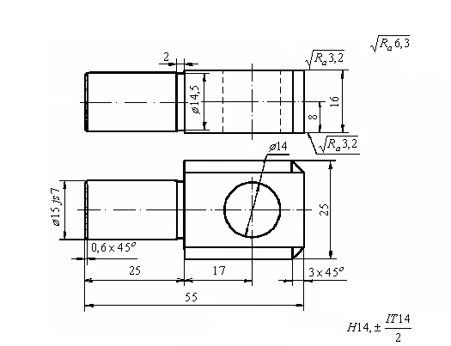
  Вари-  анты | Диаметры шеек, мм |  |  | Дли-  на L,  мм | Длина ступеней,  мм |  |  | Масса  заго-  товки  $G_{3}$, кг
  Вари-  анты | $$D_{1},D_{4}$$ | $$D_{2}$$ | $$D_{3}$$ | Дли-  на L,  мм |  | $$l_{2}$$ | $$l_{3}$$ | Масса  заго-  товки  $G_{3}$, кг
  1 | 30 | 50 | 40n6 | 220 | 45 | 55 | 85 | 2,0
  2 | 45 | 65 | 55j6 | 260 | 55 | 65 | 95 | 4,7
  3 | 20 | 40 | 30h6 | 180 | 40 | 50 | 60 | 1,0
  4 | 50 | 75 | 60f7 | 350 | 70 | 120 | 80 | 8,2
  5 | 25 | 45 | 35k6 | 200 | 40 | 50 | 70 | 1,5
  6 | 60 | 80 | 70m6 | 300 | 80 | 120 | 50 | 9,1
  7 | 40 | 60 | 50x8 | 280 | 50 | 70 | 90 | 4,1
  8 | 70 | 90 | 80u7 | 350 | 75 | 125 | 90 | 13,8
  9 | 35 | 55 | 40j6 | 240 | 50 | 60 | 90 | 2,9
  10 | 55 | 75 | 65s6 | 300 | 65 | 85 | 85 | 7,5
  11 | 35 | 55 | 45n6 | 220 | 45 | 55 | 85 | 2,5
  12 | 40 | 60 | 50g6 | 260 | 55 | 65 | 95 | 4,5
  13 | 25 | 45 | 35h6 | 180 | 40 | 50 | 60 | 1,5
  14 | 55 | 80 | 65f7 | 350 | 70 | 120 | 80 | 8,5
  15 | 30 | 50 | 40k6 | 200 | 40 | 50 | 70 | 1,8
  16 | 55 | 75 | 65m6 | 300 | 80 | 120 | 50 | 8,0
  17 | 45 | 65 | 55e8 | 280 | 50 | 70 | 90 | 4,5
  18 | 65 | 85 | 75u7 | 350 | 75 | 125 | 90 | 13,0
  19 | 40 | 60 | 50j6 | 240 | 50 | 60 | 90 | 3,2
  20 | 50 | 70 | 60s6 | 300 | 65 | 85 | 85 | 7,0
Владеть | - навыками назначения современных методов для разработки малоотходных, энергосберегающих и экологически чистых машиностроительных технологий,  - навыками выбора рациональных заготовок в машиностроении и способы их получения. | Пример решения задания 1 «Определение припусков на обработку наружной поверхности вала»:  Определяем число переходов, необходимых для обработки ступени . Вычислим коэффициент ужесточения точности размера по формуле  ,  где - допуск заготовки;  - допуск детали.  Допуск заготовки находим из справочника [4, С.147]. мм. Допуск детали мм (с чертежа).  мм.  Число переходов подсчитаем по формуле:  .  Устанавливаем по таблице 32 [4, C.192], что мм соответствует 16 квалитету, а мм - 6 квалитету (данные с чертежа детали). Таким образом, точность при обработке увеличивается на десять квалитетов, что достигается за четыре перехода. Распределяем разность в 10 квалитетов по 4 переходам по закону прогрессивного убывания: 10=4+3+2+1. Точность промежуточных размеров заготовки в процессе механической обработки будет соответствовать:  после 1-го перехода – 12-му квалитету;  после 2-го перехода – 9-му квалитету;  после 3-го перехода – 7-му квалитету;  после 4-го перехода – 6-му квалитету.  Виды обработки принимаем в соответствии с установленными квалитетами по таблице 4 [4, C.8]: точение черновое (12 квалитет), точение чистовое (9 квалитет), шлифование предварительное (7 квалитет), шлифование окончательное (6 квалитет). Вся указанная обработка выполняется с установкой заготовки в центрах. Заносим маршрут обработки в графу 1 (табл.1). Данные для заполнения граф 2, 3 для штампованной заготовки взяты из таблицы 12 [4, C.186], для механической обработки – из таблицы 25 [4, C.188]. Данные графы 8 для заготовки взяты из справочника [4, с.147], для обработки резанием - из таблицы 4 [4, C.8], причем последняя цифра этой графы берется с чертежа (20 мкм).  Расчет отклонений расположения поверхностей (из графы 4) для штампованной заготовки при обработке в центрах определяют по формуле:  ,  где - общее отклонение оси от прямолинейности;  - смещение оси заготовки в результате погрешности центрования.  , [4, C.177]  где - удельная кривизна, мкм на 1 мм длины.  Определяется по таблице 16 [4, C.186]. Для выбора необходимо знать средний диаметр, подсчитываемый по формуле:  мм.  мкм/мм (после правки на прессе, которая предусматривается в маршруте). Тогда мкм.  , [4, C.178],  где - допуск на диаметр базы заготовки, использованной при центровании.  Определяем допуск для мм по таблице [4, C.147]: мм. Тогда  мм  Определим чертежный размер заготовки для ступени $Д_{2}$ ориентируясь на максимальный диаметр заготовки (см. графу 9) и корректируя эту цифру по нормальному ряду чисел:  $d_{\text{заг}}={\text{60}}_{−2}$мм.  Устанавливаем глубину резания для каждого перехода, пользуясь формулой:  $t=\left(2Z_{\text{max}}\right)/2$.  - для чернового точения $t=4,3/2=2,\text{15}$мм;  - для чистового точения $t=0,\text{484}/2=0,\text{242}$ мм;  - для предварительного шлифования $t=0,\text{146}/2=0,\text{073}$мм;  - для окончательного шлифования $t=0,\text{07}/2=0,\text{035}$мм.
  Маршрут обработки | Элементы припуска, мкм |  |  |  | Расчет-ный припуск  $$2Z_{\text{min}}$$  мкм | Расчет-ный диа-метр $d_{\text{min}}$, мм | Допуск, мкм | Принятые (округленные) размеры по переходам, мм |  | Полученные предельные припуски, мкм
  Маршрут обработки | $$R_{z}$$ | $$h$$ | $$Δ_{\sum{}}$$ | $$ε$$ | Расчет-ный припуск  $$2Z_{\text{min}}$$  мкм | Расчет-ный диа-метр $d_{\text{min}}$, мм | Допуск, мкм | $$d_{\text{max}}$$ | $$d_{\text{min}}$$ | $$2Z_{\text{max}}$$ | $$2Z_{\text{min}}$$
  1 | 2 | 3 | 4 | 5 | 6 | 7 | 8 | 9 | 10 | 11 | 12
  Штамповка  16 квалитет | 160 | 200 | 500 | - | - | 57,122 | 2000 | 60 | 58 | - | -
  Точение  черновое  12 квалитет | 50 | 50 | 30 | 0 | 1720 | 55,402 | 300 | 55,7 | 55,4 | 4300 | 2600
  Точение  чистовое  9 квалитет | 25 | 25 | 1,2 | 0 | 260 | 55,142 | 74 | 55,216 | 55,142 | 484 | 258
  Шлифование предварительное  7 квалитет | 10 | 20 | - | 0 | 102 | 55,04 | 30 | 55,07 | 55,04 | 146 | 102
  Шлифование окончательное  6 квалитет | 5 | - | - | 0 | 60 | 54,98 | 20 | 55,00 | 54,98 | 70 | 60
Код и содержание компетенции ПК-5: умение учитывать технические и эксплуатационные параметры деталей и узлов изделий машиностроения при их проектировании
Знать | -основные положения и понятия технологии машиностроения ,  -теорию базирования и теорию размерных цепей как средства обеспечения качества изделий машиностроения;  -закономерности и связи процессов проектирования и создания машин,  -метод разработки технологического процесса изготовления машин;  -технологию сборки, правила разработки технологического процесса изготовления машиностроительных изделий. | Контрольные теоретические вопросы:  1. Виды изделий в машиностроении.  2. Служебное назначение машины.  3. Производственный и технологический процессы.  4. Понятие точности обработки.  5. Понятие качества поверхности.  6. Виды баз в машиностроении.  7. Понятие технологичности конструкции изделия.  8. Формирование свойств деталей в процессе изготовления.  9. Основные этапы проектирования технологического процесса изготовления машины.  10. Этапы проектирования технологического процесса изготовления деталей машин.
Уметь | -рассчитывать припуски на механическую обработку и размеры заготовки,  -разрабатывать технологию изготовления детали,  -выбирать рациональные технологические процессы изготовления продукции машиностроения, инструменты и оборудование. | 1. Пример задания по расчету размерных цепей:  Метод полной взаимозаменяемости («обратная задача»)  В сборочной единице промежуточного вала редуктора (рис.1), состоящей из шестерни 1, корпуса 2, кольца 3 и вала 4, задано, что для нормальной работы необходим зазор $А_{\text{заз}}=0,\text{05}−0,\text{75}$ мм, т.е. допуск на размер зазора $Т_{\text{заз}}=0,7$ мм. Известны размеры: $А_{1}={\text{70}}_{−0,\text{21}}$ мм, $А_{2}={\text{65}}_{−0,5}^{−0,3}$ мм. Следовательно, допуски $Т_{1}=0,\text{21}$ мм, $Т_{2}=0,2$ мм. Требуется определить толщину кольца 3 и допуск на нее.  Рисунок 1 - Сборочная единица промежуточного вала редуктора  2. Пример задания по технологическому процессу. Выбрать рациональный технологический процесс обработки детали и обосновать свой выбор.  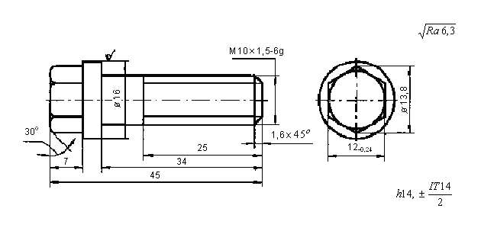
Владеть | -основные положения и понятия технологии машиностроения ,  -теорию базирования и теорию размерных цепей как средства обеспечения качества изделий машиностроения;  -закономерности и связи процессов проектирования и создания машин,  -метод разработки технологического процесса изготовления машин;  -технологию сборки, правила разработки технологического процесса изготовления машиностроительных изделий. | Размерные цепи. Методика решения задачи по методу полной взаимозаменяемости  - Выделяем размерную цепь:  Замыкающим звеном будет кольцо 3, увеличивающее – звено 1, уменьшающее – звено 2 и зазор.  - Определяем номинальный размер замыкающего звена по формуле  $А_{З}=А_{1}−\left(А_{2}+А_{\text{заз}}\right)=\text{70}−\left(\text{65}+0\right)=5$ мм.  - Определяем средние отклонения полей допусков: корпуса $Δ_{С_{1}}=0,5\left[0+\left(−0,\text{21}\right)\right]=−0,\text{105}$ мм;  - шестерни $Δ_{С_{2}}=0,5\left[\left(−0,3\right)+\left(−0,5\right)\right]=−0,4$мм;  - зазора $Δ_{С_{\text{заз}}}=0,5\left(0,\text{75}+0,\text{05}\right)=0,4$ мм.  - Определяем среднее отклонение поля допуска замыкающего звена:  $Δ_{С_{3}}=−0,\text{105}−\left(−0,4+0,4\right)=−0,\text{105}$ мм.  - Находим допуск замыкающего звена (по формуле 3):  $Т_{3}=0,\text{21}+0,2+0,7=1,\text{11}$ мм.  - Определяем предельные отклонения замыкающего звена  ${ΔS}_{3}=−0,\text{105}+0,5⋅1,\text{11}=0,\text{45}$ мм.  ${ΔJ}_{3}=−0,\text{105}−0,5⋅1,\text{11}=0,\text{66}$ мм.  - Находим размеры замыкающего звена  $A_{3\text{max}}=5+0,\text{45}=5,\text{45}$ мм;$A_{3\text{min}}=5−0,\text{66}=4,\text{34}$ мм.  - Устанавливаем чертежный размер толщины кольца:  $A_{3}=5_{−0,\text{66}}^{+0,\text{45}}$ мм.
Код и содержание компетенции ПК-10: умение применять методы контроля качества изделий и объектов в сфере профессиональной деятельности, проводить анализ причин нарушений технологических процессов в машиностроении и разрабатывать мероприятия по их предупреждению
Знать | -виды контроля в машиностроении,  -правила выбора методов и средств контроля при изготовлении изделий машиностроения,  -причины нарушений технологических процессов в машиностроении и мероприятия по их предупреждению | Контрольные теоретические вопросы:  1. Производственный и технологический процессы.  2. Понятие точности обработки.  3. Способы оценки шероховатости поверхности.  4. Методы достижение точности замыкающего звена.  5. Формирование свойств деталей в процессе изготовления.  6. Виды контроля изделий в машиностроении.
Уметь | - назначать виды контроля качества изделий,  -применять методы и средства контроля при изготовлении изделий машиностроения,  -выявлять причины нарушений технологических процессов в машиностроении и назначать мероприятия по их предупреждению | Лабораторная работа № 1. «Влияние различных факторов на искажение формы деталей при точении»  Цель работы. Изучение погрешностей механической обработки в зависимости от схемы базирования и закрепления заготовки.  Принадлежности:  1. Токарный станок модели 1624.  2. Заготовка из стали 45  3. Измерительный инструмент.  Часть 1. Влияние жесткости вала на погрешность формы.  Часть 2. Влияние сил закрепления на точность обработки отверстия втулки  Часть 3. Определение погрешности обработки при смене базы установки (обработка с двух установок)  Проанализировать виды погрешностей при механической обработке и предложить пути повышения точности обработки.
Владеть | -навыками назначения видов контроля качества изделий,  -навыками применения методов и средств контроля при изготовлении изделий машиностроения,  -навыками выявления причин нарушений технологических процессов в машиностроении и назначения мероприятия по их предупреждению | Часть 1. Влияние жесткости вала на погрешность формы  Порядок выполнения работы  1. Установить заготовку № 1 в патроне. Диаметр заготовки 30- 40 мм, длина L =150мм.  2. Проточить заготовку проходным резцом ( $ϕ={\text{45}}^{∘}$, материал - Т15К6). Режим резания - V = 50 м/мин, S = 0,1мм/об, t = 1мм.  3. Снять заготовку № 1.  4. Установить заготовку № 2 в центрах станка. Диаметр заготовки 40-60мм, длина L=360 мм.  5. Проточить заготовку № 2 проходным резцом. Режим резания - V = 50 м/мин, S = 0,1 мм/об, t = 1мм.  6. Снять заготовку № 2.  7. Длину проточенных поверхностей каждой заготовки разделить на 10 равных участков и замерить диаметры участков.  8. Определить жесткость заготовки в конце каждого участка.  9. Результаты замеров и расчетов свести в табл.1.  Таблица 1  10. По результатам замеров и расчетов построить график для каждого образца $d_{i}−d_{н}={Δd}_{i}=f(l)$. За номинальный размер $d_{н}$ принять наименьший диаметр проточенной заготовки.  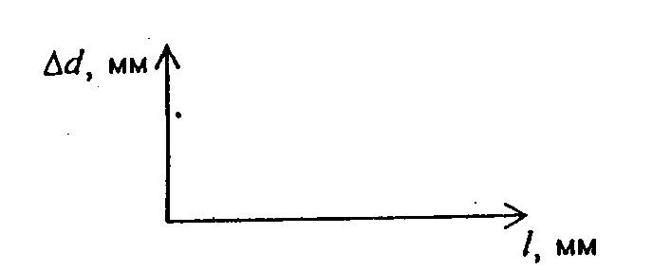  11. Сделать вывод.  Часть 2. Влияние сил закрепления на точность обработки  отверстия втулки  Опыт проводится на цилиндрической втулке, закрепленной в трехкулачковом патроне.  Порядок выполнения работы  1. Установить втулку в трехкулачковом патроне токарного станка. Размеры втулки $D_{\text{нар}}=\text{80}$ мм, $D_{\text{вн}}=\text{70}$ мм, L = 50мм.  2. Расточить отверстие расточным резцом $ϕ={\text{45}}^{∘}$. Материал режущей части - Т15К6. Режим резания - V= 50м/мин, S = 0,1мм/об, t = 1мм.  3. Измерить диаметр расточенного отверстия, не раскрепляя втулки. Полученный диаметр отверстия втулки принять за номинальный.  4. Раскрепить и снять деталь со станка.  5. Измерить внутренний диаметр втулки $d_{i}$ по окружности в 10 точках (через 36°). Результаты замеров свести в табл.2.  6. Вычертить в масштабе искажения отверстия втулки. Все отклонения от номинального диаметра, для наглядности, увеличить в 100 раз. Таблица 2  7. Сделать вывод.  Часть 3. Определение погрешности обработки при смене базы установки (обработка с двух установок)  Порядок выполнения работы  1. Установить заготовку в центрах. Диаметр заготовки 25-40мм, длина L =400мм.  2. Проточить заготовку до половины длины. Режим резания –  V = 50 м/мин, S = 0,1 мм/об, t = 1мм.  3. Переустановить и закрепить заготовку..  4. Проточить вторую половину заготовки на тот же диаметр с теми же режимами резания.  5. Снять заготовку.  6. Определись погрешность обработки (угол $α$ или величину а).  7. Вычертить искаженную форму детали после обработки.  8. Сделать вывод.  Содержание отчета  1. Цель работы, принадлежности.  2. Таблицы результатов замеров и расчетов.  3. Графики, рисунки.  4. Общий вывод по работе.  Контрольные вопросы для защиты лабораторной работы  1. Что понимают под точностью механической обработки?  2. Назвать основные причины, вызывающие погрешности механической обработки.  3. Что такое погрешности динамической настройки системы ДИПС?  4. Перечислить причины, вызывающие деформацию узлов станка.  5. Какие приспособления применяют для повышения точности механической обработки при работе на токарных и фрезерных станках?  6. Как искажается форма цилиндрической заготовки после точения при креплении ее в патроне?  7. Как искажается форма цилиндрической заготовки после точения при креплении ее в центрах?
  Номер  участка | Заготовка № 1 |  |  | Заготовка № 2
  Номер  участка | l,  мм | d,  мм | j,  Н/м | l,  мм | d,  мм | j,  Н/м
  1
  2
  3
  4
  5
  6
  7
  8
  9
  10
   | Результаты замеров
   | 1 | 2 | 3 | 4 | 5 | 6 | 7 | 8 | 9 | 10
  град.
  d,мм

б) Порядок проведения промежуточной аттестации, показатели и критерии оценивания:
Промежуточная аттестация по дисциплине «Основы технологии машиностроения» включает теоретические вопросы, позволяющие оценить уровень усвоения обучающимися знаний, умений и владений, и проводится в форме зачета с учетом выполнения и защиты лабораторных и практических работ.

Показатели и критерии оценивания:
– на оценку «зачтено» – обучающийся демонстрирует высокий уровень сформированности компетенций, всестороннее, систематическое и глубокое знание учебного материала, свободно отвечает на теоретические вопросы;
– на оценку «не зачтено» – обучающийся не может показать знания на уровне воспроизведения и объяснения информации, не может показать знание учебного материала и отвечать на теоретические вопросы.

8 Учебно-методическое и информационное обеспечение дисциплины (модуля)
а) Основная литература:
1. Рогов, В. А. Основы технологии машиностроения : учебник для вузов / В. А. Рогов. — 2-е изд., испр. и доп. — Москва : Издательство Юрайт, 2020. — 351 с. — (Высшее образование). — ISBN 978-5-534-00889-0. — URL : https://urait.ru/bcode/451886
2. Мнацаканян, В. У. Основы технологии машиностроения : учебное пособие / В. У. Мнацаканян. — Москва : МИСИС, 2018. — 221 с. — ISBN 978-5-906846-90-7. — Текст : электронный // Лань : электронно-библиотечная система. — URL: https://e.lanbook.com/book/115277

б) Дополнительная литература:
1. Основы технологии машиностроения : учебник и практикум для вузов / А. В. Тотай [и др.] ; под общей редакцией А. В. Тотая. — 2-е изд., испр. и доп. — Москва : Издательство Юрайт, 2020. — 300 с. — (Высшее образование). — ISBN 978-5-534-12954-0. — URL : https://urait.ru/bcode/448431
2. Черепахин, А. А. Основы технологии машиностроения. Обработка ответственных деталей : учебное пособие для вузов / А. А. Черепахин, В. В. Клепиков, В. Ф. Солдатов. — Москва : Издательство Юрайт, 2020. — 142 с. — (Высшее образование). — ISBN 978-5-534-09555-5. — URL : https://urait.ru/bcode/451867
3. Блюменштейн, В. Ю. Основы технологии машиностроения : учебное пособие / В. Ю. Блюменштейн, А. А. Клепцов. — Кемерово : КузГТУ имени Т.Ф. Горбачева, 2017. — 308 с. — ISBN 978-5-906888-61-7. — Текст : электронный // Лань : электронно-библиотечная система. — URL: https://e.lanbook.com/book/105383
4. Налимова, М.В. Припуски на механическую обработку [Текст]: учеб. пособие.– Магнитогорск: ФГБОУ ВПО «МГТУ», 2014. - 76 с. – Количество экземпляров: всего – 11.
5. Кулыгин, В.Л. Основы технологии машиностроения [Текст]: учебное пособие. – М.: БАСТЕТ, 2011. – 167 с. - Количество экземпляров: всего – 20.
6. Маталин, А.А. Технология машиностроения [Текст]: учеб. для вузов.– СПб.: Лань, 2010. – 512 с.- Количество экземпляров: всего – 15.
7. Машиностроитель [Текст]: производственный научно-технический журнал. - ISSN 0025-4568.
8. Техника машиностроения [Текст]:научно-технический журнал.-ISSN2074-6938

в) Методические указания
1. Налимова, М.В., Залетов, Ю.Д. [Текст]: методические указания к лабораторным работам по дисциплине "Основы технологии машиностроения". - Магнитогорск: МГТУ, 2014. - 36 с.

г) Программное обеспечение и Интернет-ресурсы:

Программное обеспечение:
Наименование ПО | № договора | Срок действия лицензии
MS Windows 7 | Д-1227 от 08.10.2018  Д-767-17 от 27.06.2017 | 11.10.2021  27.07.2018
MS Office 2007 | № 135 от 17.09.2007 | бессрочно
7Zip | свободно распространяемое | Бессрочно
FAR Manager | свободно распространяемое | бессрочно

Профессиональные базы данных и информационные справочные системы
 | Название курса | Ссылка
 | Национальная информационно-аналитическая система – Российский индекс научного цитирования (РИНЦ) | URL: https://elibrary.ru/project_risc.asp
 | Поисковая система Академия Google (Google Scholar) | URL: https://scholar.google.ru/.
 | Информационная система - Единое окно доступа к информационным ресурсам | URL: http://window/edu.ru/
 | Международная реферативная и полнотекстовая справочная база данных научных изданий «Scopus» | http://scopus.com
 | Международная наукометрическая реферативная и полнотекстовая база данных научных изданий «Web of science» | http://webofscience.com
 | Электронные ресурсы библиотеки МГТУ им. Г.И. Носова | http://magtu.ru:8085/marcweb2/Default.asp

9 Материально-техническое обеспечение дисциплины (модуля)

Материально-техническое обеспечение дисциплины включает:
Тип и название аудитории | Оснащение аудитории
Учебные аудитории для проведения занятий лекционного типа | Мультимедийные средства хранения, передачи и представления информации; видеопроектор, экран настенный, компьютер; тестовые задания для текущего контроля успеваемости
Музей МГТУ | Экспозиция музея
Библиотека МГТУ | Каталоги, литература
Лаборатория сварки (лабораторный корпус с лабораторией резания) | Комплект печатных и электронных версий методических рекомендаций, учебное пособие, плакаты по темам «Основы сварочного производства». Сварочное оборудование. Образцы сварочных материалов и сваренные образцы
Учебная аудитория для проведения лабораторных работ по сварочным дисциплинам | Комплект методических рекомендаций, учебное пособие, плакаты по темам «Основы сварочного производства»
Учебная аудитория для проведения механических испытаний | 1. Машины универсальные испытательные на растяжение, сжатие, скручивание.  2. Мерительный инструмент.  3. Приборы для измерения твердости по методам Бринелля и Роквелла.
Учебная аудитория для проведения металлографических исследований | Микроскопы МИМ-6, МИМ-7
Учебные аудитории для проведения практических занятий, групповых и индивидуальных консультаций, текущего контроля и промежуточной аттестации | Доска, мультимедийный проектор, экран
Учебные аудитории для выполнения курсового проектирования, помещения для самостоятельной работы обучающихся | Персональные компьютеры с пакетом MS Office и выходом в Интернет и с доступом в электронную информационно-образовательную среду университета
Помещение для хранения и профилактического обслуживания учебного оборудования | Стеллажи, сейфы для хранения учебного оборудования  Инструменты для ремонта лабораторного оборудования

